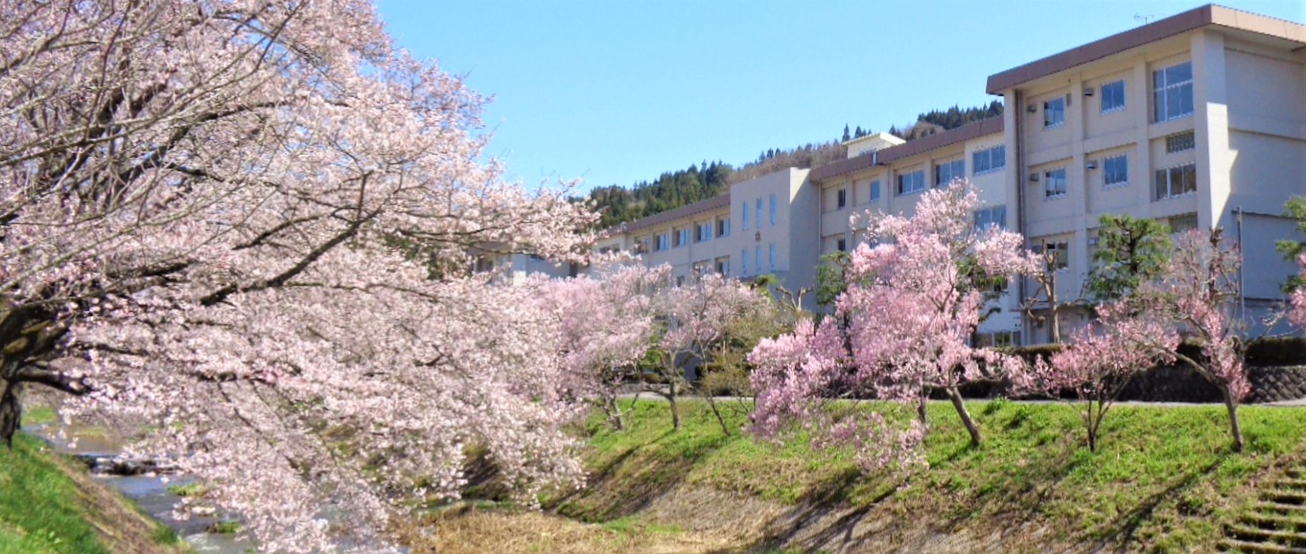 |  |  | 学校通信  石川中だより |  |  |  | 発行日 令和６年４月19日  第３号  発行者 校長 石沢泰蔵  電 話 0247-26-2315
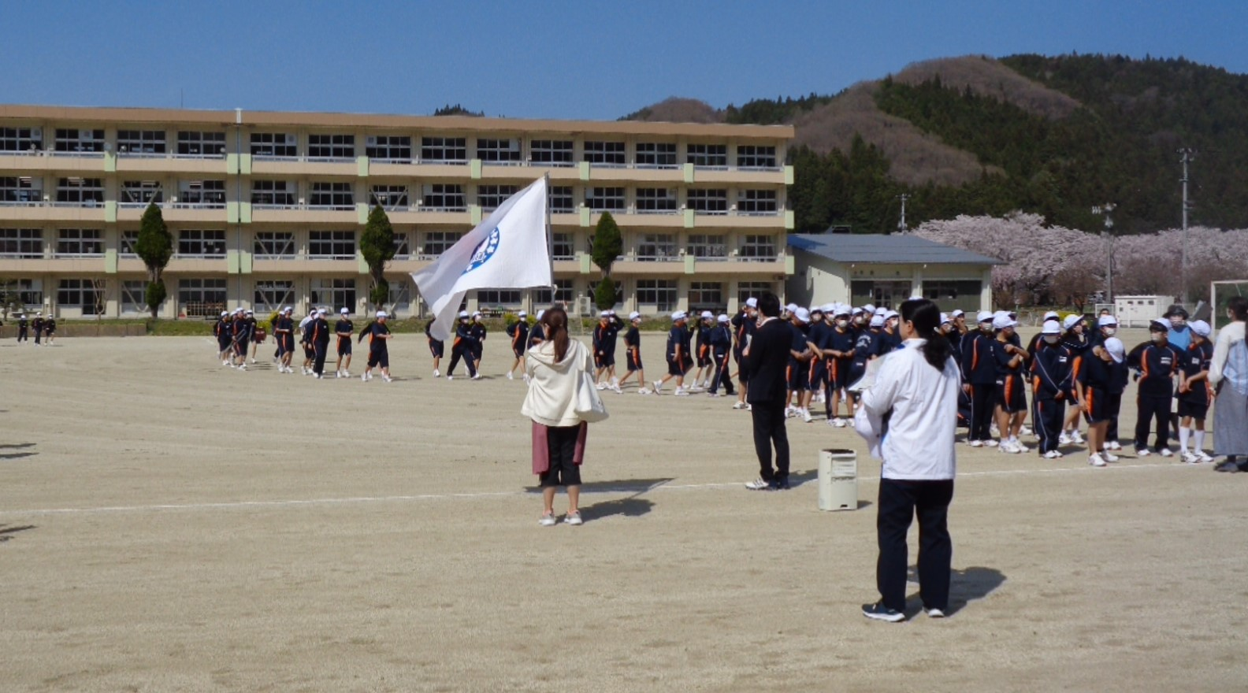
↑ 全校生が校庭南側へ素早く避難
命を守る行動 そのために…
新学期早々、９日(火)に交通安全教室を実施しました。石川警察署より講師をお招きし、全校生に向けて講話をいただきました。交通事故防止のための注意点の他、自転車乗りで事故の加害とならないための行動や、ヘルメット着用の重要性を強調して説明いただきました。
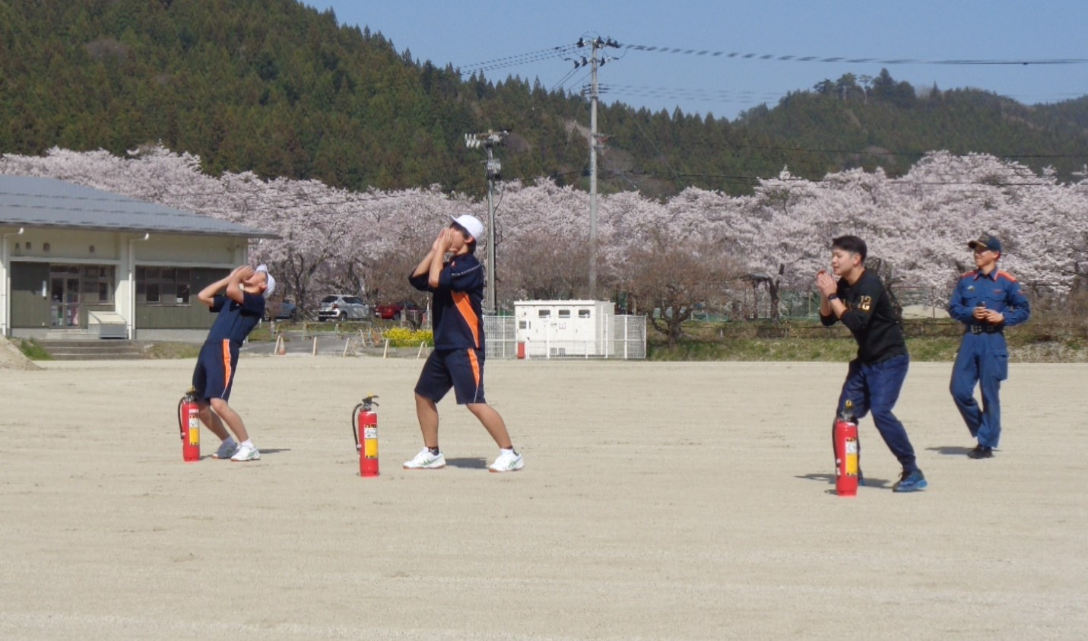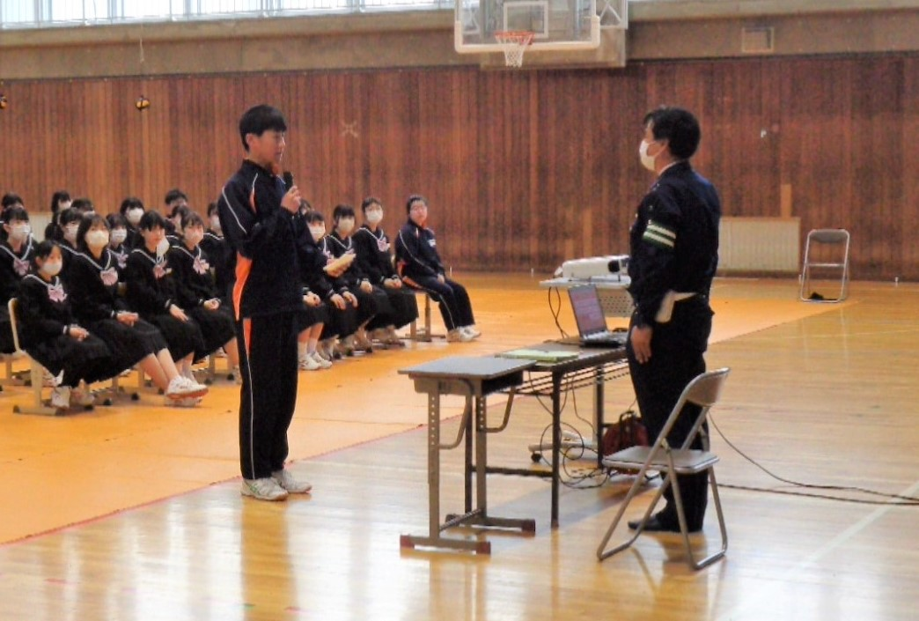また、15日(月)には避難訓練を実施しました。地震の後に火災が起きたという想定のもと、新しくなった環境での避難経路で避難するという訓練でした。全校生が集合した場を使い、石川消防署の方々から、火災から身を守る知識と、初期消火の方法についてお聴きしました。続いて、代表生徒や職員が実際に消火器を使用し、操作法を学びました。最初の行動として「火事ぶれ」の重要性を知り、大きな声で周囲に知らせてから消火器を正しく操作をして消火するという行動をしっかりと行う姿が印象的でした。
↑ 火を見たらまず「火事ぶれ」で大きな声で知らせてから消火器を操作
↑ 交通教室でお礼の言葉を伝える様子
タブレット端末（i-pad）の使用について

タブレット端末（i-pad）が一人１台導入されて４年。便利な機器であると同時に注意点もあります。年度初めに次の点を確認します。
- 在学中は自分専用として継続的に使用できますが、機器は飽くまでも学校を通じて貸与されている町の物品です。理科室の実験器具や美術室の道具と同じです。教育活動のために準備された物ですので、教職員に見せられないようなこと（個人のプライバシーに関する私的な秘匿情報）を記録することは想定していません。また、学習履歴や記録データは学習の足跡として、教師あるいは生徒間でも大切に扱うようにします。
- 機器には撮影機能や通信（共有）機能が備わっています。個人の尊厳を傷つける盗撮や誹謗中傷は犯罪に当たる行為であり、情報の中心になった人（発言した人や画像に写っている人物）が望んでいない流布も許されない行為であることを指導していきます。
上記のことから、教師が必要とするタイミングで、生徒のタブレット端末（i-pad）を操作、確認することがあることを知っておいていただきたいと思います。
日 | 曜 | 時間割・行事等 |  | 昼 | スクールバス | 再来週の行事等
２２ | 月 | 月①～⑥ 心電図検査(1年) |  | 給食 | ①16:40  ②18:30 | 29 |  | 月 | 昭和の日
２３ | 火 | 校内陸上大会 |  | 弁当 | ①16:40  ②18:30 | 30 |  | 火 | 生徒総会
２４ | 水 | 水①～⑤ 部活動なし |  | 給食 | ①15:40 | 5/  1 |  | 水 | ふくしま学力調査(1､2年)
２５ | 木 | 木①～⑥ 校内陸上大会予備日 |  | 弁当 | ①16:40  ②18:30 | 2 |  | 木 | 歯科検診(2､3年)
２６ | 金 | 金①～⑤ 部活動なし 授業参観  PTA総会・学年懇談会・PTA全体委員会 |  | 弁当 | ①14:20 | 3 |  | 金 | 憲法記念日
２７ | 土 |  |  |  |  | 4 |  | 土
２８ | 日 |  |  |  |  | 5 |  | 日 | こどもの日

